

Střední průmyslová škola Třebíč

Maturitní práce

Pexeso

Profilová část maturitní zkoušky

Studijní obor: Informační technologie

Třída: ITA4

Školní rok: 2024/2025 Jakub Černý

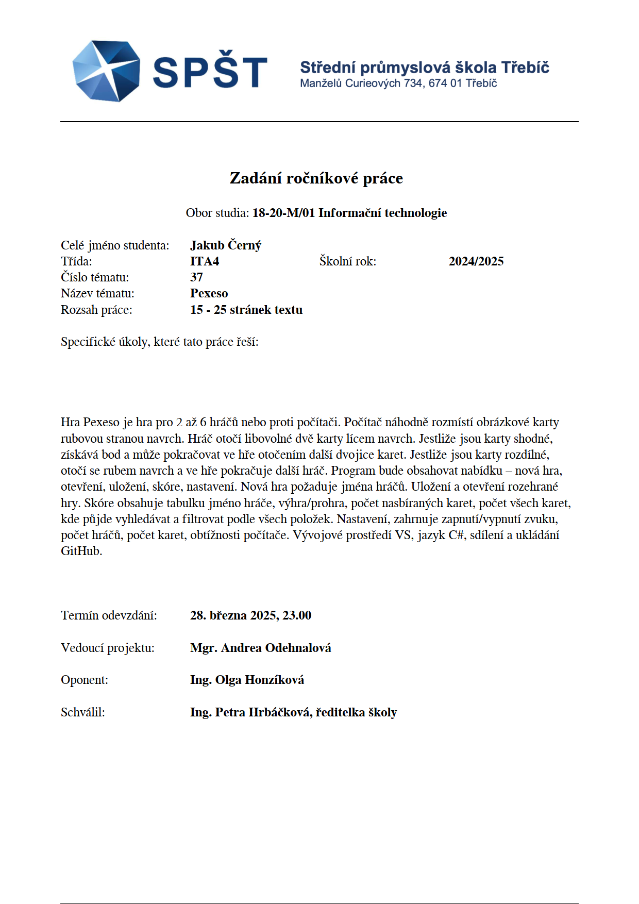Zadání práce

ABSTRAKT

Tématem této maturitní práce je vytvoření známe deskové hry pexeso. Hlavní účelem projektu je nabídnout zábavný zážitek prostřednictvím jednoduchého uživatelského rozhraní. Cílem hry je najít nejvíce dvojic stejných obrázků. Práce popisuje proces tvorby této hry pomocí programovacího jazyku C# a systému GitHub.

KLÍČOVÁ SLOVA

maturitní práce, pexeso, C#, GitHub, hra

ABSTRACT

The topic of this graduation thesis is the creation of the well-known board game Pexeso. The main function of the game is to provide the users with fun and enjoyable experience through simple graphics. The goal of the game is to find the most pairs of matching images. The work describes the development process of the project using C# programming language and GitHub.

KEYWORDS

graduation thesis, pairs, memory, C#, GitHub, game

PODĚKOVÁNÍ

Děkuji Mgr. Andrei Odehnalové za užitečné rady při vypracovávání maturitní práce.

V Třebíči dne 15. března 2025 podpis autora

PROHLÁŠENÍ

Prohlašuji, že jsem tuto práci vypracoval/a samostatně a uvedl/a v ní všechny prameny, literaturu a ostatní zdroje, které jsem použil/a.

V Třebíči dne 15. března 2025

podpis autora

Obsah

Úvod 8

1 Teoretická část 9

1.1 Vývoj a vliv deskových her 9

1.2 Benefity deskových her 11

1.3 Historie pexesa 13

1.4 Pravidla hry pexeso 14

1.5 Téma mého pexesa 15

1.6 Microsoft 15

1.7 Visual Studio 16

1.8 .NET Framework 17

1.9 C# 18

1.10 Windows Forms 19

1.11 GitHub a Git 20

2 Praktická část 21

2.1 Třídy 21

2.2 Třída GameBoard (Herní pole) 22

2.2.1 Konstruktor Třídy 22

2.2.2 LoadImages (Načíst obrázky) 22

2.2.3 SetupLayout (Sestavit herní pole) 23

2.2.4 CreateCardLabel (Vytvořit hrací kartu) 24

2.2.5 PlaceCards (Rozmístit karty) 24

2.2.6 InitializeBoard (Inicializovat herní pole) 25

2.2.7 GetCardImage (Získat obrázek karty) 25

2.2.8 FlipCardFront (Otočit kartu vzhůru) 25

2.2.9 GetBackImage (Získat zadní obrázek karty) 25

2.2.10 FlipCardBack (Otočit kartu zpátky) 26

2.3 Třída GameLogic (Herní logika) 26

2.3.1 Konstruktor GameLogic 26

2.3.2 Enum GameState (Výčtový typ) 27

2.3.3 OnCardClicked (Při kliknutí na kartu) 27

2.3.4 OnTimerTick (Při tikání časovače) 29

2.3.5 GetRight (Získat správně) 29

2.3.6 ComputerTurn (Tah počítače) 30

2.3.7 WinnerCheck (Kontrola výherce) 32

2.4 Třída GameScoreManager (Správce herního skóre) 32

2.4.1 Add, Get a Set (Přidat, získat a nastavit) 32

2.4.2 GetSortedScores a EndScore (Získat seřazené skóre a Konečné skóre) 33

2.5 Třída SoundManager (Správce zvuku) 33

2.5.1 Konstruktor 33

2.5.2 LoadAudio (Načíst zvuky) 34

2.5.3 PlayAudio (Spustit zvuk) 34

2.5.4 StopAudio a Dispose (Zastavit zvuk a Uvolnit) 34

2.5.5 Play Metody (Spuštění samostatných zvuků) 34

2.6 Třída GameSave (Uložená hra) 34

2.7 Třída GameSaveManager (Správce uložení hry) 35

2.7.1 SaveGame a LoadGame (Uložení hry a Načtení hry) 35

2.8 Třída ScoreData (Informace o Skóre) 36

2.9 Třída GameScoreSaveManager (Správce uložení skóre hry) 36

2.10 Formuláře 37

2.11 StartingMenu (Hlavní menu) 37

2.12 GameSettings (Nastavení hry) 38

2.13 NewGame (Nová hra) 39

2.13.1 Konstruktor 39

2.13.2 GetNames (Získat jména) 39

2.13.3 ShowScore (Ukázat skóre) 40

2.13.4 SaveGame (Uložit hru) 40

2.13.5 LoadGame (Načíst hru) 41

2.13.6 RestoreFromGameSave (Obnovit ze zálohy hry) 42

2.13.7 EndGame (Konec hry) 42

2.14 Score (Skóre) 43

2.14.1 Konstruktor 43

2.14.2 InitializeDataGridView a InitializeComboBox (Inicializace DGV a ComboBoxu) 44

2.14.3 LoadScoreData a DisplayData (Načíst informace o skóre a Zobrazit informace) 44

2.14.4 buttonFilter_Click a buttonClear_Click (Tlačítko filtrování a vymazání) 44

2.15 Psaní úvodu 47

2.16 Struktura odstavců 47

2.17 Obrázky, tabulky a rovnice 48

2.18 Řazení a struktura kapitol 50

2.19 Závěr 50

2.20 Seznam použitých zdrojů 50

2.21 Seznam použitých symbolů a zkratek 50

2.22 Seznamy použitých obrázků a tabulek 51

2.23 Seznam příloh 51

Závěr 52

Seznam použitých zdrojů 53

Seznam použitých symbolů a zkratek 55

Seznam obrázků 56

Seznam tabulek 57

Seznam příloh 58

Úvod

Už v mladém věku jsem si deskové hry velice oblíbil. Hrával jsem je převážně s ostatními členy své rodiny. A přesto, že mě vždy nechávali vyhrát, abych se nevztekal, tak mi láska k deskovým hrám stále zůstala.

Ve svých deseti letech jsem vyměnil deskové hry a knížky za počítač, kde se díky videohrám zrodila moje vášeň k programování. Můj nástup na SPŠT moji zálibu ještě více prohloubil.

Z programování mě nejvíce zaujal vývoj počítačových her, a to především kvůli nostalgické lásce k nim. Her nemám vytvořených mnoho, ale jejich vývoj mě neskutečně bavil a přinesl mi spoustu nových a cenných zkušeností. S třemi spolužáky jsme v rámci řízení projektů založili amatérské herní studio, kde jsme vytvořili dvě hry. Díky této velice obohacující zkušenosti jsem se naučil používat programování v praxi.

Práce byla zadána ve stejném programovacím jazyce, ve kterém jsme vyvíjeli naše menší hry.

Přesně z těchto několika důvodů jsem si vybral tuto maturitní práci.

Hra pexeso bude tvořena pomocí programovacího jazyka C# v prostředí Visual Studio a verzovacího prostředí GitHub.

# Teoretická část

Tato část maturitní práce je určena k představení použitých technologií. Také se v ní nachází stručný popis deskových her, pexesa, jeho pravidel a zvoleného tématu.

## Vývoj a vliv deskových her

Trh s deskovými hrami má dnes největší zisk za celou dobu svojí existence. [1] Může tomu vděčit za dnešní možnost vše přetvořit do digitální podoby. Dnes každý nápad nebo vylepšení je možno předělat do aplikace nebo webové stránky a díky tomu je výběr mezi hrami tak neskutečně velký, že máme možnost hrát každý den novou hru. Mezi hrami můžeme vybírat z několika žánrů, ať ze starých klasik anebo třeba podle počtu hráčů. Obrovskou výhodou online světa je, že nepotřebujeme být se spoluhráči v jedné místnosti, ale můžeme hrát na dálku, klidně i přes půl světa. Spoluhráče dokonce nemusíme znát, stačí jednoduše kliknout na tlačítko a na hrací ploše se objeví neznámí hráči nebo umělá inteligence.

Nebylo tomu tak však vždy. Naši dávní historičtí předkové neměli takovou škálu výběru a informací. Vystačili si s jednoduchými deskovými hrami, které sami po domácku vyrobili. Každá země má své specifické hry, ať už originální nebo převzaté a upravené od jiných kultur. Spousta se jich dochovala v hrobkách nebo v záznamech, díky čemuž lze nahlédnout do dávné historie. Za první prototyp deskové hry jsou považovány hrací kostky starší než samotné písmo, které byly nalezeny archeology na pohřebišti v jihovýchodním Turecku. Dané pohřebiště bylo vytvořeno přibližně v roce pět tisíc před Kristem, což se zdá neuvěřitelné. Na místě bylo nalezeno asi padesát vyřezaných a namalovaných kamínků, které sloužily jako kousky hry. Podobné nálezy se vyskytují po celém středním východě, což naznačuje, že deskové hry jako takové, se pravděpodobně začaly hrát právě tady. [2]

Deskové hry hráli i starověcí Egypťané. První záznamy o jejich populární hře byly datovány do roku 3 500 př.n.l. Hra jménem Senet připomíná předchůdce šachů. Cílem hry je přejít kamennými figurkami herní pole a vyhnout se jeho nástrahám. Obyvatelé dávného Egypta brali hru nejen jako zábavu, ale také jako spirituální a náboženský nástroj, který simuloval cestu do světa mrtvých. Pro Egypťany byl Senet možností, jak ovlivnit ještě před smrtí svůj posmrtný život. Senet byl součástí pohřební výbavy mnoha faraonů a byl nalezen v několika slavných hrobkách. [2] []

<https://www.cestyarcheologie.cz/single-post/hry-v-prubehu-veku-4-senet>

Obsah obrázku Maketa, modrá, interiér

Obsah vygenerovaný umělou inteligencí může být nesprávný.

https://commons.wikimedia.org/wiki/File:SenetBoard-InscribedWithNameOfAmunhotepIII_BrooklynMuseum.png

Nejstarší deskovou hrou je populární hra Go, která je stará přibližně 4 000 let. Hru i dnes pravidelně hraje několik desítek miliónů hráčů, a to převážně v Asii, odkud hra také pochází. V Japonsku byla tak vážená, že v sedmnáctém století vláda založila čtyři školy určené k výuce této hry. Hraní Go bylo v této době uznáváno jako povolání. Hra byla také populární v Číně a Koreji. Kvůli druhé světové válce se později rozšířila do celého světa.[3]

Šachy, nejikoničtější a nejznámější desková hra světa pochází z šestého století našeho letopočtu. Hra byla nejdříve hraná v Indii, poté se se díky cestám muslimů dostala i do západního světa. Kolem patnáctého století se v Itálii a Španělsku zrodila pravidla hry tak, jak je známe. Začaly se psát knihy o pravidlech a umění šachu. Moderní turnaje a soutěže započaly v devatenáctém století, kdy se také odehrál první světový turnaj, který je i v dnešní době pravidelně pořádán. Později vznikla mezinárodní organizace, která spravuje světové turnaje a další soutěže.

Od začátku roku 2 000 začaly být populární počítačové analýzy, které naprosto změnily přístup ke hře. Hráči mohli zdokonalovat své taktiky a získat tím výhodu nad protihráči. Online prostředí šachů je dnes také velice populární, každý den hrají šachy miliony hráčů. [4]

Obsah obrázku Sálové hry a sporty, desková hra, Stolní hra, Hry

Obsah vygenerovaný umělou inteligencí může být nesprávný.

https://pxhere.com/en/photo/1521263

## Benefity deskových her

Z historie deskových lze vyvodit, že byly nedílnou součástí životů našich předků. Byla to jedna z mála možností jejich zábavy. Možnosti byly omezené, kvůli tomu museli být kreativní a. Hry můžeme dělit do různých žánrů – například podle tématu, materiálu nebo počtu hráčů.

Drtivá většina deskových her se hraje ve více hráčích, ale samozřejmě existuje několik výjimek. Je to skvělý způsob, jak strávit večer se svými blízkými – ať už s malými sourozenci, partnerem nebo celou rodinou. Hry mohou být dobrým rozptýlením a zábavou.

Schopnost spolupráce a komunikace, které jsou často potřebné k dosažení vítězství, mohou být výhodou pro každodenní i profesní život. Deskové večery jsou také velice dobrým způsobem, jak navázat nová přátelství, zocelit ta stará, nebo posílit rodinné pouto.

Nutnost pamatovat si komplexní pravidla, svoje i protihráčovi tahy a cíl hry, je velice náročné na paměť. Některé deskové hry se na záměrné procvičení paměti soustředí. Jejich hraní se může stát v životě velikou výhodou, převážně když si nebudete schopni vzpomenout, kde jste nechali ležet klíče. Hráč musí také umět vymýšlet nové strategie, díky kterým bude schopen přelstít ostatní protihráče, případně samotnou hru. Tohle strategické a kritické myšlení zapojuje části mozku, které je nutné pravidelně trénovat.

Různorodost konečného výsledku na konci hry, drtivá výhra až suverénní prohra jsou cennou lekcí pro naše emoce. Udržet při prohře kontrolu nad svými emocemi je složitým úkolem převážně pro soutěživé povahy a malé děti, které chtějí za každou cenu vyhrát.[4]

Nátlak z každodenního života je velice stresující záležitost, která se týká každého z nás. Deskové hry jsou vědecky potvrzeným způsobem, jak zklidnit mysl a odprosit se na chvíli od stresujícího života. Hra vyžaduje plnou soustředěnost, bez které není možné vyhrát. Pokud se budeme věnovat pouze hře, dostaví se pocit uvolnění od zbytku světa a našich problémů. Úspěšná výhra vytvoří pocit úspěchu, který dokáže zlepšit náladu a snížit míru stresu. [5]

Velice zajímavým benefitem deskových her je, že dokáže zabránit nebo alespoň zpomalit spoustě vážných nemocí, jako jsou Alzheimerova choroba a demence. Zapojení mozku při hře trénuje části mozku starající se o kognitivní funkce, které se se zvyšujícím věkem zhoršují a jejich cvičení může být skvělým pomocníkem. [6]

## Historie pexesa

Desková hra pexeso je v Česku a na Slovensku populární již více než padesát let. Jejímu vzniku vděčíme již zesnulému Zdeňkovi Princovi, který údajně dostal nápad na sestrojení této legendární hry přímo v katedrále sv. Víta na Pražském hradě. [7]

Autor se v této době podílel na tvoření mozaiky Kristova křtu, na které spolupracoval s mnoha malíři a sochaři. V tomto kreativním prostředí se mu dostala i spousta času na jeho projekt, který měl nejdříve nést název po jeho projektu – obrázková mozaika. [7]

Zdeněk Princ nastoupil do nakladatelství Pressfoto, kde mu byla vystavena nabídka vytvoření hry, jejímž stvořením měl pomoci zvětšit výnosy a činnost nakladatelství. Návrh obrázkové mozaiky složené z 32 párů byl nakladatelstvím přijat kladně, název však byl problémem. Pan Princ tedy zkrátil název „Pekelně se soustřeď“ na námi známý akronym „Pexeso“, se kterým vedení nakladatelství bylo už spokojené. Autor se inspiroval československou televizí, kde se spojení Pekelně se soustřeď objevil jako název televizní soutěže. [7]

První vydání deskové hry sklidilo obrovský úspěch. Vydání mělo ilustraci hrdinů z filmů o Vinnetouovi. Kombinace jednoduchých pravidel a ilustrace slavných hrdinů určitě pomohla slávě a popularitě hry mezi všemi věkovými skupinami. Hra se brzy stala nutnou součástí každé domácnosti. [7]

Obsah obrázku oblečení, území, venku, osoba

Obsah vygenerovaný umělou inteligencí může být nesprávný.

https://commons.wikimedia.org/wiki/File:Karl-May-Spiele_Winnetou_I_Blutsbr%C3%BCder_%282%29_16.jpg

## Pravidla hry pexeso

Hra pexeso je převážně doporučena pro dva hráče, člověk ji však může hrát také sám nebo až v šesti hráčích. Proto je hra skvělou aktivitou pro volný čas s přáteli, rodinnou nebo dětmi.

Hrací pole tvoří několik párů karet se stejným obrázkem, základní počet karet bývá třicet dva, ale variací je více. Hráč, který je na řadě otočí dvě karty lícem nahoru podle jeho volby. Pokud jsou karty stejné, karty si odebere k sobě a dostává bod. Pokud karty se obrázky liší, otáčí je zpět lícem dolu. Hráč s nejvíce body získává titul výherce.

## Téma mého pexesa

Témata pexes, která můžete zakoupit v hračkářství nebo v jakémkoliv jiném obchodě se velice liší. Témat na výběr je spousty – od barev přes pohádkové bytosti až po mnoho dalšího. Zvoleným tématem tohoto pexesa je ovoce.

Návyky, na které si zvykneme v dětství, nám v dospělosti setrvávají, a to platí i o stravování. V dnešní době je velice těžké se stravovat správně a vyhýbat se nezdravému jídlu.

Ovoce patří do kategorie zdravého jídla a obsahuje mnoho vitamínů, vody a vlákniny, které v dnešní průměrné stravě chybí. Ovoce díky svému nízkému počtu kalorií taky pomáhá s hubnutím a brání nástupu obezity. [8]

https://nutritionsource.hsph.harvard.edu/what-should-you-eat/vegetables-and-fruits/

S dodržováním doporučené dávky ovoce, která činí přibližně 400 gramů, má velká část společnosti problém.

[9] https://www.ferpotravina.cz/clanky/doporucena-denni-davka-ovoce-a-zeleniny

Existuje studie, kterou provedli nizozemští vědci, která zjistila, že u dětí se po hraní paměťové hry s ovocem drasticky zvýšila chuť na něj a jeho příjem.[10]

Přesně proto je tématem této hry ovoce. Třeba se díky ní někomu trochu zlepší stravovací návyky.

## Visual Studio

Visual studio je ve vlastnictví společnosti Microsoft, kterou bylo vyvinuto a do dnešního dne je i spravováno a aktualizováno. Patří k nejoblíbenějším vývojovým prostředím mezi programátory, a to především díky své přehlednosti a variabilitě. V tomto prostředí lze vyvíjet spoustu různých druhů projektů, ať už webové aplikace, konzolové aplikace, desktopové aplikace a mnoho dalších. Vývojové prostředí je možno používat na operačních systémech Windows a macOS. [9]

Ani možnost volby programovacího jazyka není omezená, studio podporuje oblíbené jazyky pro back-end i kompletní vývojáře. Mezi ně patří HTML, CSS, JavaScript, JSON, LESS, SASS, PHP, Python nebo jazyk C# s technologií ASP.NET. []

https://visualstudio.microsoft.com/cs/vs/features/web/languages/

Přesný počet podporovaných jazyků je třicet šest. []

<https://www.oxtrys.com/top-programming-languages-used-in-visual-studio>

Visual studio se dělí na tři edice. Při zpracování této maturitní práce byla použita verze Community. Tato edice byla vydána v roce 2014. Jedná se o jedinou edici dostupnou zdarma. Pro společnosti s vyšším počtem zaměstnanců je určitým způsobem omezená, pro individuální vývojáře však nikoli. Její hlavní funkcí je zprostředkovávání přístupu k několika tisícům knihoven a rozšíření, zároveň také poskytuje plnou podporu populárních jazyků. []

<https://pangea.ai/resources/visual-studio-community-professional-or-enterprise>

Obsah obrázku snímek obrazovky, software, Multimediální software, Grafický software

Obsah vygenerovaný umělou inteligencí může být nesprávný.

## .NET Framework

.NET Framework, vyvinut a spravován společností Microsoft, je softwarová běhová platforma určená pro budovaní webových, desktopových a mobilních aplikací. Platformu tvoří dvě hlavní časti. Common Language Runtime, který spravuje paměť a stará se o spuštěné aplikace. Další částí je knihovna tříd, která vývojářům poskytuje nepřeberné množství opakovatelného kódu, který mohou zakomponovat do svých aplikací. []

https://learn.microsoft.com/cs-cz/dotnet/framework/get-started/#net-framework-for-developers

Největší výhodou .NET Frameworku je jeho podpora velké škály výběru programovacích jazyků. Vývojář si může vybrat mezi programovacími jazyky tak, aby jeho volba nejlépe seděla danému problému, který se snaží vyřešit. Na volbě nesejde, vývojář stále bude moci využít stejné funkce a nástroje, které .NET Framework podporuje. [10]

Typů projektů na výběr je velká škála, což je pro vývojáře pracující na různých projektech značnou výhodou. Framework také obsahuje podporu prvků, které zlepšují bezpečnost, výkon a spolehlivost aplikací. Jelikož je .NET Framework vyvíjen společností Microsoft, je navržen tak, aby byl kompatibilní s dalšími nástroji, jako jsou nástroje SQL Server, SharePoint, Office, které jsou taktéž vyvinuty společností Microsoft.[10]

https://www.geeksforgeeks.org/introduction-to-net-framework/

## C#

C# je moderní programovací jazyk z rodiny jazyků C, což znamená, že je podobný ostatním jazykům z rodiny, jako jsou C++ a Java. Byl vyvinut společností Microsoft v roce 2000 a běží na platformě .NET Framework. C# je jedna z nejlepších voleb ze všech programovacích jazyků na celém světě, což také odpovídá jeho popularitě. Je ideální pro vývoj Windows aplikací, vývoj her za pomocí Unity, mobilních i webových aplikací a služeb. Od verze vydaní verze .NET Core, lze C# aplikaci spustit na operačních systémech macOS a Linux. [11]

Obsah obrázku text, snímek obrazovky, software, Písmo

Obsah vygenerovaný umělou inteligencí může být nesprávný.

## Windows Forms

Windows formuláře neboli „WinForms“, jsou součástí knihovny pro tvorbu jednoduchého uživatelského rozhraní převážně pro stolní počítače. Windows formuláře poskytují přístup k velkému množství jednoduchých grafických prvků, které mohou vývojáři používat. Prvky jsou vytvořeny tak, aby vývojář mohl velice jednoduše pomocí vlastností a událostí nastavit jejich vzhled a chovaní. Visual Studio poskytuje pro tuto knihovnu vizuálního návrháře, který vývoj ještě více svojí jednoduchostí a Drag and Drop systému zjednodušuje. Mezi základní prvky patří například tlačítka, textová okna, ListBoxy a mnoho dalšího. [12]

Obsah obrázku text, snímek obrazovky, software, počítač

Obsah vygenerovaný umělou inteligencí může být nesprávný.

## GitHub a Git

Git je verzovací systém, který zaznamenává změny ve složkách. Je převážně používán při práci v týmu, a to zejména vývojářském. Umožňuje více vývojářům najednou pracovat na stejných souborech. To je umožněno tak, že si vývojář udělá „pull“, tedy kopii z hlavního uložiště, kterému se říká „master branch“, na své lokální uložiště. Následně provede změny na svém lokálním uložišti a ty vloží do uložiště hlavního, čemuž se říká „commit“. Díky Gitu je velice jednoduché změny provádět a případně vrátit. []

https://about.gitlab.com/topics/version-control/what-is-git-version-control/

GitHub je cloudová platforma a její hlavní funkcí je sdílení a ukládaní projektů. Projekty se ukládají v repositářích, což umožňuje několik výhod. Lze si tímto způsobem vytvořit portfolio, a předvést ostatním svoji práci. V GitHubu je také velice jednoduché se orientovat a spravovat zdrojový kód. Další vývojáři mohou zhodnotit projekty ostatních a navrhnout zlepšení. Nejdůležitější výhodou je práce na společném projektu bez obavy zničení práce ostatních.[13]

# Praktická část

Cílem části této dokumentace je přiblížit praktickou strukturu a implementaci hry Pexesa. Projekt je rozdělen do několika částí, a to pro větší přehlednost a omezení duplicity kódu. Samotný kód je rozdělen do osmi tříd a čtyř formulářů. Výhodou toho rozdělení je, že při nefunkčnosti, opravě či optimalizaci jedné částí kódu bude zbytek projektu fungovat.

## Třídy

Každá třída nese název podle toho, co k formulářům přidává. Například třída, která je správcem herního pole, nese jméno spojené s ním. Třídy rozšiřují formuláře o svůj kód a zároveň zanechávají čistotu kódu. Obsah obrázku text, snímek obrazovky, software

Obsah vygenerovaný umělou inteligencí může být nesprávný.

## Třída GameBoard (Herní pole)

Třída GameBoard má na starosti inicializaci herního pole a otáčení karet v průběhu hry.

### Konstruktor Třídy

Díky konstruktoru se předávají dané proměnné, které třída potřebuje. Konstruktor si vyžádá celočíselný počet karet, jenž si hráč vybere v nastavení hry. Dané číslo určuje velikost hracího pole a množství karet. Další vyžádanou proměnnou je TableLayoutPanel, který je součástí knihovny Windows Formulářů. Je to prvek, který svůj obsah uchovává v řádcích a sloupcích. Počet mřížek se může dynamicky měnit a není pevně daný. []<https://learn.microsoft.com/cs-cz/dotnet/desktop/winforms/controls/tablelayoutpanel-control-windows-forms?view=netframeworkdesktop-4.8>.

Obsah obrázku text, snímek obrazovky, řada/pruh, diagram

Obsah vygenerovaný umělou inteligencí může být nesprávný.

### LoadImages (Načíst obrázky)

LoadImages je prostředníkem mezi herním polem a soubory s obrázky.

Vytvoří se nový List obrázků, do nějž se budou ukládat obrázky karet. Proměnná backImageId, která určuje ID obrázku u karty otočené lícem dolů, se nastaví na mínus prvou. Hra pomocí třídy Assembly projede všechny soubory, které jsou uloženy v předem staticky nastavené složce projektu.

Vybere jenom soubory s příponou „png“, což jsou obrázky karet. Každý obrázek se otevře pomocí proudu dat Stream. Pokud se čtení proudu povedlo a je v něm obsažen správný soubor, dojde ke kontrol, zda obrázek není zadní stranou karty. Pokud je, tak se obrázek uloží do globální proměnné backImage. V případě, že je tomu naopak, tak se uloží do seznamu obrázků.

Při ukládání do seznamu, se zároveň do dalšího seznamu s názvem cardImagesIds uloží číslo. Tento seznam obsahuje čísla, která představují odkaz na položky v seznamu obrázků. Každý obrázek má svoje identifikační číslo. V logice hry se bude pracovat právě s tímto Listem čísel, kvůli rychlejšímu běhu kódu než při verzi s obrázky. Metoda je ošetřena podmínkou, zda je počet obrázků menší než osmnáct, což je jejich maximální počet. Podmínka zjistí, zda se načetly všechny obrázky.

Obsah obrázku ovoce, snímek obrazovky, Multimediální software, Grafický software

Obsah vygenerovaný umělou inteligencí může být nesprávný.

### SetupLayout (Sestavit herní pole)

Tato metoda nastavuje už zmíněný mřížkovaný prvek TableLayoutPanel, který představuje herní pole. Nastaví se počet sloupců a řádků na převzatý počet karet z konstruktoru třídy. Následně se vymaže veškerý obsah a styly pole, což umožní cyklem „for“ nastylovat prvek. Každý sloupec a řádek dostane procentuální velikost z celkové velikosti panelu. Například pokud má mřížka 4 sloupce, tak každý sloupec bude mít 25 % celkové velikosti pole.

### CreateCardLabel (Vytvořit hrací kartu)

Cílem této metody je vytvořit novou kartu neboli prvek Label. Metoda přijímá parametr celého čísla tagValue, ten se uloží do vlastnosti prvku jménem Tag. Vlastnost umožňuje velice jednoduše rozpoznat karty od sebe, každá má totiž Tag jiný.

Obrázek Labelu se na začátku hry nastaví na obrázek zadní strany karty, což vytváří efekt otočení všech karet. Také se určí jeho velikost, styly a vyplnění celého prostoru mřížky. Připojí se událost Click, což znamená, že hráč kliknutím na kartu spustí část kódu v této události. Událost vyvolává asynchronního delegáta CardClicked, který svoji implementaci má ve třídě s herní logikou. Následně metoda vrací vytvořenou kartu.

### PlaceCards (Rozmístit karty)

Metoda PlaceCards rozmístí vytvořené prvky Labelů po hracím poli. Pracuje se s parametrem isLoading, který značí, zda se načítá už uložená hra, nebo se tvoří nová. Podle hodnoty v parametru se rozmístí karty dvěma různými způsoby.

V obou případech se nejdříve inicializuje nový seznam hiddenLabels, který je využíván pro uložení hodnoty Tagů karet, které ještě nebyly otočeny. S tímto seznamem se pracuje v herní logice.

Pokud se načítá již uložená hra, tak se cyklem „for“ projedou všechny mřížky hracího pole a do každého se vytvoří nová karta s celočíselnou hodnotou Tagu nula. Následně se karta přidá do hracího pole a její Tag se uloží do seznamu neotočených karet.

V případě, že se načítá hra nová, tak je logika odlišná. Nejdříve se vytvoří nový pomocný List icons pro uložení celých čísel. Následně cyklem „for“, ve kterém je deklarována proměnná na celé číslo nula, projedeme polovinu všech vytvořených mřížek v hracím poli. Při každé mřížce přidáme do seznamu dvě hodnoty. Hodnotu celého čísla zvětšenou o jedničku a znovu tuto hodnotu, ale vynásobenou číslem 100.

Hodnoty v seznamu reprezentují hodnoty, které budou uložené v Tagu karet. Na celém hracím poli budou vždy dvě karty, které k sobě patří a tvoří pár. Pár se pozná podle toho, že právě jedna karta v Tagu bude mít číslo a druhá jeho násobek číslem 100.

Čísla obou karet nemohou být stejná, protože by to narušovalo zbytek logiky hry. Zároveň číslo sto je nejmenší možné číslo k násobení, protože se počet karet může pohybovat v desítkách.

Pomocí třídy Random a cyklu while, se hodnoty v seznamu přeházejí a vytvoří se tak efekt zamíchání. Cyklus for vytvoří ze zamíchaného seznamu pomocí metody CreateCardLabel nové karty, které přidá do hracího pole a jejich hodnotu Tag do seznamu neotočených karet.

### InitializeBoard (Inicializovat herní pole)

Funkcí této metody je zavolání ostatních metod inicializace herního pole. Místo toho, aby ve hlavním formuláři hry byly volány všechny metody samostatně, tak se zavolá tato metoda, která vyvolá ostatní. Jsou to LoadImages, SetupLayout a PlaceCards s parametrem boolean IsLoading. InitializeBoard také nastavuje správné odsazení mřížky pole.

### GetCardImage (Získat obrázek karty)

Vrácenou hodnotou této metody je její obrázek. Volá se v případě, že je potřeba otočit kartu obrázkem nahoru. Pracuje s celočíselnou hodnotou, která reprezentuje identifikační číslo obrázku. Pokud je větší než 100, je číslem 100 vydělena. Metoda je ošetřena podmínkou, zdali je větší nebo rovna nule a zároveň menší než počet obrázků. Podmínka zajišťuje, že vstup je validní. Metoda následně vrátí obrázek ze seznamu, který odpovídá číslu.

### FlipCardFront (Otočit kartu vzhůru)

Při otočení karty je potřeba zobrazit její obrázek. To je funkcí této metody, která pracuje s prvkem Label. Metoda zkontroluje, zda uložená hodnota v Tagu je celé číslo, a poté je nastaven obrázek karty pomocí metody GetCardImage, které se hodnota předá.

### GetBackImage (Získat zadní obrázek karty)

Vrácenou hodnotou této metody je obrázek zadní strany backImage.

### FlipCardBack (Otočit kartu zpátky)

Metoda je volána při špatném přiřazení dvou karet a potřebě karty otočit zpět na zadní stranu. Pomocí GetBackImage se nastaví obrázek prvku Label.

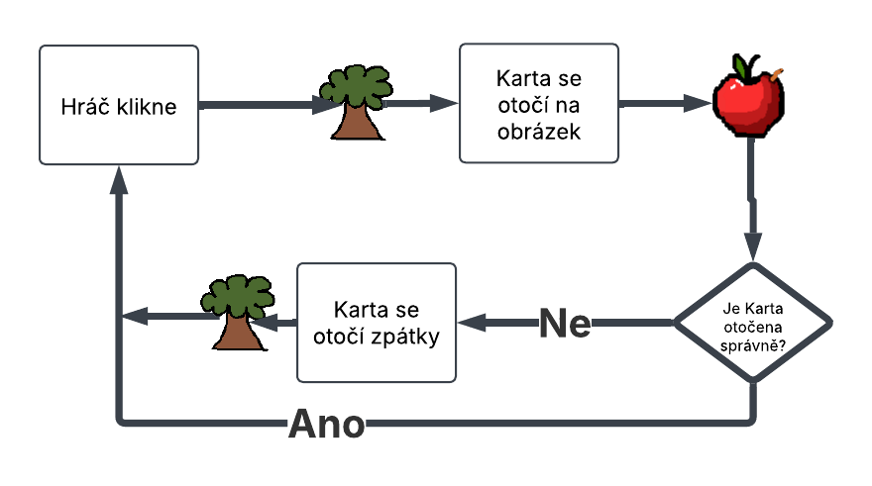

## Třída GameLogic (Herní logika)

Třída GameLogic spravuje veškerou herní logiku projektu. Zpracovává tah hráče, počítače a zároveň zjišťuje vítěze. V této třídě jsou velice důležité Listy flippedLabels a hiddenLabels, na kterých stojí veškerá logika hry počítače. V těchto seznamech jsou uložena celá čísla, která představují identifikační čísla obrázků.

### Konstruktor GameLogic

Konstruktor nastavuje dané proměnné, se kterými třída pracuje. Tyto proměnné spravují herní prostředí a pravidla. Jsou to objekt gameBoard, který odkazuje na správu herní plochy, a instance správce skóre, který nastavuje a aktualizuje skóre hráčů. Konstruktor také vyžaduje počet hráčů a karet, zdali je zapnuta hra s počítačem, jeho případná obtížnost a nastavení zvuku. Nastavení zvuku spravuje objekt soundManager. Inicializuje se také slovník alreadyFlipped, který zaznamenává pomocí datového typu boolean a jejich id, jaké karty byly otočeny. Při začátku nové hry jsou hodnoty ve slovníku nastaveny na false.

### Enum GameState (Výčtový typ – Stav hry)

Enum určuje různé stavy hry. Každý stav hry určuje specifickou fázi tahu, což zjednodušuje herní logiku.

Při čekání na tah, je enum nastaven na Idle. Otočení jedné z karet změní stav na OneCardFlipped. Správné kliknutí na druhou kartu hráčem nastaví enum na Processing. Při tomto stavu je herní pole zablokováno, aby se nenarušila herní logika. Stav ProcessingForComputer zablokovává hrací pole pro hráče při tahu počítače, aby hráč nemohl pokazit jeho tah.

Obsah obrázku text, Písmo, snímek obrazovky, řada/pruh

Obsah vygenerovaný umělou inteligencí může být nesprávný.

### OnCardClicked (Při kliknutí na kartu)

OnCardClicked je asynchronní událost, která zajišťuje správu kliknutí hráče na karty. Spravuje také logiku otáčení karet, porovnávání párů, aktualizaci skóre a stav enumu gameState. Událost pracuje se třemi Labely: ClickedLabel, což je karta, na kterou hráč kliknul, a s Labely first a second, kterým se při správném kliknutí přiřadí kliknutý Label.

Při kliknutí na hrací pole je nejdříve ošetřen vstup. Ten je ošetřen několika podmínkami. Vstup je zamítnut v několika situacích: pokud je gameState nastaven na Processing nebo ProcessingForComputer, neboli se zpracovává jiný tah; jestliže má kliknutá karta hodnotu null; nebo v případě, že hodnota Tagu kliknuté karty je nastavena na backImageId. Vstup bude také zamítnut, když je gameState nastaven na stav otočené jedné karty a kliknutá karta je rovna otočené kartě.

Hráč kliknul na kartu a vstup je validní. Jestliže je gameState nastaven na Idle, znamená to, že otočená karta je první v tomto tahu. GameState se nastaví na oneCardFlipped a začne zpracovávání logiky.

Do pomocné proměnné first se uloží clickLabel. Objekt gameBoard otočí metodou FlipCardFront kartu obrázkem vzhůru. V případě zapnutého zvuku soundManager zavolá metodu PlayFlipCardSound. Následně se pomocí indexu Labelu a seznamu alreadyFlipped zjistí, zda karta byla už otočena. Pokud nebyla, přidá se její hodnota Tag do seznamu již otočených karet flippedLabels. Hodnota Tagu se také odebere ze seznamu ještě neotočených karet hiddenLabels. Metoda se asynchronně na jednu vteřinu pozastaví, aby byl vytvořen dramatický efekt otáčení karty, a poté se vrátí.

V případě, že gameState je nastaven na OneCardFlipped a hráč klikne na další kartu, začne zpracovávání logiky druhé karty. GameState se nastaví na Processing a do pomocné proměnné se přiřadí kliknutá karta. Následuje stejná logika, jako při otočení první karty.

Zjištění, zda otočené karty tvoří pár stejných karet se provádí porovnáváním jejich hodnot v Tagu jednotlivých karet. Pokud jeden z Tagů vynásobený 100 je roven druhému, karty tvoří pár.

Jsou-li zapnuté zvuky, jejich správce soundManager spustí pomocí metody PlayMatchedCorrect zvuk správně přiřazených karet. Správce skóre zvedne hráči, který byl na řade skóre o 1 bod díky AddScore metodě a akci ScoreUpdated. Z Listu flippedLabels se odeberou Tagy správně otočených karet, aby nenarušovaly zbytek hry. Do obou Tagů Labelů se nastaví hodnota backImageId, tímto jsou karty mimo hru a už s nimi nejde hrát. Pomocné proměnné se vynulují, aby byly připravené na další tah. Zavoláním metody WinnerCheck se zkontroluje, zda hra nemá vítěze, a gameState se nastaví na stav Idle.

V případě, že karty netvoří stejný pár je na řadě jiná logika. Jsou-li zvuky zapnuté, spustí soundManager zvuk metodou PlayMatchedWrong. Metoda se asynchronně pozastaví na jednu vteřinu pro vizuální efekt. Proměnná currentPlayer udávající hráče, který je na řadě, přepne svoji hodnotu na dalšího hráče. Spustí se akce ScoreUpdated a metoda OnTimerTick.

Obsah obrázku text, diagram, snímek obrazovky, řada/pruh

Obsah vygenerovaný umělou inteligencí může být nesprávný.

### OnTimerTick (Při tikání časovače)

Metoda OnTimerTick spravuje otáčení, vynulování proměnných a přepínání hráčů zároveň s vteřinou odezvou. Po zkontrolování platnosti Tagů v podmínce se karty otočí zadní stranou nahoru. To provede objekt gameBoard za pomocí metody FlipCardBack. Následně se vynulují pomocné proměnné first a second, aby byly připravené pro další tah. GameState se ze stejného důvodu nastaví na Idle. Pokud je zapnuta hra s počítačem a v pořadí je hráč druhý, je na řade počítač. Tah počítače se zpracovává v metodě ComputerTurn.

### GetRight (Získat správně)

Tah počítače je závislý na procentuální šanci. Tato šance je předem určena hráčem, který si ji v nastavení hry vybral. Metoda obsahuje switch, který vrací tuto šanci v podobě celého čísla. Celé číslo představuje procentuální šanci, že počítač nebude otáčet karty náhodně, ale pokusí se najít už otočený pár.

Hráč si vybral mezi možnostmi 1, 2 a 3, které představují dané obtížnosti. Pokud hráč zvolil možnost 1, vrátí mu switch celé číslo 30. Možnost 2 představuje číslo 60 a možnost 3 představuje číslo 100.

Obsah obrázku text, snímek obrazovky, Písmo

Obsah vygenerovaný umělou inteligencí může být nesprávný.

### ComputerTurn (Tah počítače)

Asynchronní metoda ComputerTurn zajištuje logiku tahu počítače, pracuje s celými čísly uloženy v Tagu Labelů. Nepracuje přímo s obrázky v Labelech, protože řešení s čísly je daleko rychlejší a optimalizovanější.

Tah začíná nastavením gameState na ProcessingForComputer, a to kvůli zablokování interakce hráče s hracím polem. Poté se asynchronně zastaví na jednu vteřinu pro vytvoření efektu, že počítač „přemýšlí“.

Následně se inicializují dvě proměnné indexFirstLabel a indexSecondLabel. Do těchto proměnných se uloží hodnota Tagu vybraných karet. Také se určí, zda počítač nevybere karty náhodně, to díky proměnné chance, která uchovává datový typ bool. Do chance se uloží hodnota z podmínky, která zjišťuje, zda hodnota z metody GetRight je větší nebo rovna náhodně vygenerovanému číslu pomocí třídy Random z intervalu 0 až 100.

Pokud chance je pravda, tak počítač zkusí najít pomocí dvou for cyklů dvě čísla, která tvoří pár karet. Počítač při srovnávání prochází pouze List už otočených karet flippedLabels. Jestliže najde pár, uloží si jejich hodnoty do pomocných proměnných a cyklus předběžně ukončí pomocnou proměnnou.

V případě, že pár stejných karet nenašel, nebo chance nebyla pravda, vybere z ještě neotočených karet hiddenLabels za pomocí třídy Random první index. Také ho odebere z tohoto listu a přidá do již otočených karet.

V situaci, že chance je pravda a první číslo už bylo náhodně vybráno, projede počítač znovu cyklem for List už otočených karet. Najde-li kartu, která tvoří pár, zapamatuje si ji do druhé pomocné proměnné indexSecondLabel.

Nastane-li situace, že chance není pravda a bylo vybráno jenom první číslo, tak se za pomocí třídy Random vybere druhé. To se následně odebere z Listu neotočených karet a přidá se do Listu otočených. V případě, že v listu neotočených karet není už žádná hodnota, vybere se náhodná hodnota z listu už otočených.

Následně se asynchronně metoda pozastaví pro dramatický efekt výběru karet. Inicializují se dvě nové pomocné proměnné firstLabel a secondLabel, obě datového typu Label. Cyklem foreach se zkontrolují všechny Labely uvnitř TableLayoutPanelu. Pokud hodnota Tagu uvnitř Labelu je rovna hodnotě v pomocné proměnné indexFirstLabel nebo indexSecondLabel, tak se Label přiřadí do dané proměnné přiřadí.

Objekt gameBoard otočí metodou FlipCardFront obrázkem vzhůru a pokud je hra se zvuky, tak jejich správce zavolá metodu PlayFlipCardSound. Mezi otočením obou karet je asynchronní pozastavení jedna vteřina pro dramatický efekt výběru.

Zjištění, zda karty tvoří stejný pár, probíhá porovnáváním pomocných proměnných celých čísel, ne samotných Labelů. Pokud jedno číslo je rovno druhému, násobenému 100, je to pár stejných karet.

V případě, že karty tvoří stejný pár, odeberou se jejich hodnoty Listu již otočených karet flippedLabels. Ve hře se zvukem se zavolá metoda PlayMatchedCorrect. Správce skóre přidá počítači jeden bod a zavolá akci ScoreUpdated. Vybraným Labelům se nastaví do hodnoty Tag backImageId, aby na ně hráč nemohl už kliknout a byly mimo hru. Následně se zavolá metoda WinnerCheck, aby zkontrolovala vítěze. Poté hraje počítač znovu.

Pokud karty netvoří pár stejných karet, tak se díky objektu gameBoard a metodě FlipCardBack otočí zpátky zadní stranou nahoru. Ve hře se zvuky se zavolá metoda PlayMatchedWrong. Proměnná currentPlayer, která udává, který hráč je na řadě, přepne svoji hodnotu na dalšího hráče. GameState se přepne na Idle, aby mohl hrát další hráč.

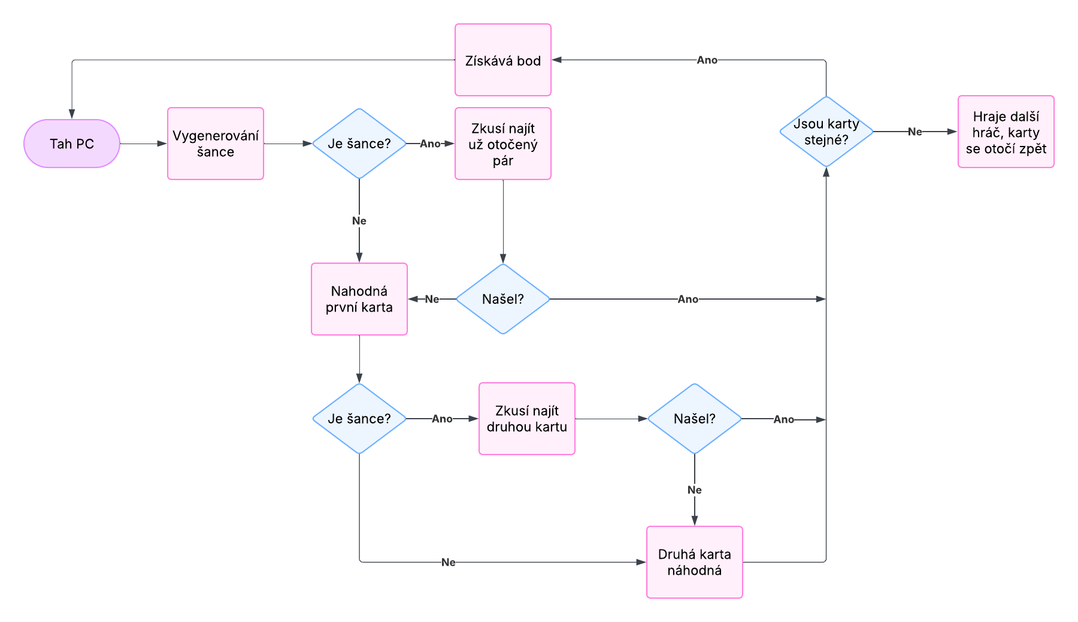

### WinnerCheck (Kontrola výherce)

Po správném otočení dvou karet se vždy zavolá tato metoda, která zjistí, zda není na hracím poli už vše správně otočeno. To zjistí za pomocí součtu počtu karet v Listu neotočených i otočených. Pokud je číslo rovno nule, hra skončí vyvoláním metody EndScore ze správce skóre a akcí GameEnded.

## Třída GameScoreManager (Správce herního skóre)

Třída GameScoreManager spravuje i aktualizuje skóre v průběhu hry a vypisuje konečné skóre. Zajištuje, aby správný hráč dostal body, které si zaslouží.

Třída pracuje se dvěma poli: pole jmen hráčů a jejich skóre. Na každém indexu v poli je jeden hráč a na stejném indexu v druhém poli je jeho skóre. Jelikož známe předem počet hráčů, je pro jejich uložení rychlejší využít pole, než List či jiné kolekce.

### Add, Get a Set (Přidat, získat a nastavit)

V třídě existuje několik metod, které nastavují nebo vrací skóre či jméno. Pracují s indexem, který odkazuje na hráče v polích jmen a skóre. Jsou ošetřeny podmínkou, zda je index validní. Například AddScore přidává hráči na určitém indexu v poli skóre 1 bod.

Obsah obrázku text, snímek obrazovky, software

Obsah vygenerovaný umělou inteligencí může být nesprávný.

### GetSortedScores a EndScore (Získat seřazené skóre a Konečné skóre)

Tyto dvě metody zaručují v čase, kdy jsou na herním poli správně otočené všechny karty výstupní okno s finálním skóre. GetSortedScores přiřadí a seřadí skóre a jména od největšího počtu bodů. EndScore seřazená jména vypíše pomocí MessageBoxu.

Výsledné okno je důležité proto, aby hráči znali svůj konečný počet bodů.

## Třída SoundManager (Správce zvuku)

Třída SoundManager slouží jako správce zvukových efektů ve hře. Načítá zvuky ze souborů hry a má na starosti jejich přehrávání a uvolnění po skončení hry.

### Konstruktor

Konstruktor pracuje s parametrem bool isSound, který určuje, zda si hráč přeje mít zvuky povolené. Pokud ano, inicializuje přehrávač zvuku (WaveOutEvent) a slovník audioStreams, ve kterém jsou uložené zvuky. Následně se zavolá metoda LoadAudio, která načte zvuky ze souborů hry.

### LoadAudio (Načíst zvuky)

Metoda LoadAudio prochází soubory hry, konktrétně složku Root, která obsahuje zvukové efekty s příponou mp3. Správně nalezené soubory uloží do slovníku jako paměťový proud (MemoryStream) s klíčem, jenž je názvem souboru. Procházení souboru je ošetřeno výjimkou.

### PlayAudio (Spustit zvuk)

Metoda pracuje s názvem zvuku, který následně přehraje. Nejdříve pomocí metody StopAudio zastaví případně už přehrávající se zvuk a poté Mp3FileReaderem načte paměťový proud ze slovníku. Načtený zvuk přehraje pomocí přehrávače WaveOutEvent.

### StopAudio a Dispose (Zastavit zvuk a Uvolnit)

StopAudio zastaví přehrávání a uvolní data spojená se čtením zvuků. To provede metodou Dispose, která zastaví zvuky a vyčistí kompletně všechny proudy.

### Play Metody (Spuštění samostatných zvuků)

Pro usnadnění volání zvuků v logice hry, jsou vytvořeny tři metody: PlayFlipCardSound, PlayMatchedCorrect, PlayMatchedWrong. Uvnitř nich je volána metoda PlaySound, která přehraje statický název zvuku, který ladí s názvem metody.

## Třída GameSave (Uložená hra)

Třída GameSave obsahuje všechny důležité proměnné a informace o stavu hry, kterou chce hráč uložit. Atribut Serializable usnadňuje jednoduché uložení do libovolného souboru a jeho následné otevření (Deserializace).

Obsah obrázku text, snímek obrazovky, software

Obsah vygenerovaný umělou inteligencí může být nesprávný.

## Třída GameSaveManager (Správce uložení hry)

Statická třída GameSaveManager má dva hlavní účely: uložení instance třídy GameSave do binárního souboru a jeho následné načtení do hry. Je zvoleno uložení do binárního souboru, protože běžný uživatel bude mít problém data upravit, jelikož jsou pro něj nečitelná. Všechny uložené soubory v tomto projektu používají binární soubory právě z tohoto důvodu.

### SaveGame a LoadGame (Uložení hry a Načtení hry)

Metoda SaveGame pracuje s herními daty z rozehrané hry a s cestou k souboru, do kterého chce hráč hru uložit. Třída FileStream s módem Create využije BinaryFormatter a do zvolené lokace převede do binárních dat ta herní.

Metoda LoadGame dělá přesný opak. Na zvolené lokaci pomocí třídy FileStream s módem Open a využitím BinaryFormatter deserializuje binární data a převede je na použitelná herní data. Obě metody jsou ošetřeny výjimkou v případě, že uživatel soubory poškodil. Všechna logika s binárními soubory je v tomto projektu ošetřena přesně z toho důvodu.

## Třída ScoreData (Informace o Skóre)

Třída ScoreData obsahuje všechna důležitá data o hráči, který dohrál hru. Mezi data patří jeho jméno, počet výher, počet proher, počet nalezených karet a celkový počet karet v jeho hrách. Tyto informace budou uloženy a použity do tabulky skóre. Třída obsahuje atribut Serializable.

Obsah obrázku text, snímek obrazovky, software

Obsah vygenerovaný umělou inteligencí může být nesprávný.

## Třída GameScoreSaveManager (Správce uložení skóre hry)

Statická třída GameScoreSaveManager spravuje data instance třídy ScoreData, a to díky binární serializaci. Může je uložit, načíst a mazat.

Metoda SaveScoreData pracuje s Listem datového typu ScoreData. Uloží data z Listu do souboru pomocí třídy FileStream a BinaryFormatteru. Data jsou uložena v binární podobě.

Metoda LoadScoreData je přesným opakem a převede data z binární podoby do Listu, tak aby byla použitelná v další implementaci.

Metoda ClearScoreData zkontroluje, zda binární soubor s daty existuje a případně ho vymaže za pomocí třídy File metody Delete.

## Formuláře

Formuláře představují uživatelské rozhraní, jejích cílem je dosáhnout jednoduchou orientaci ve hře, ale s přívětivým zážitkem. Proto jsou části hry, které jsou na to vhodné, rozděleny do více nemodálních formulářů. Takové části jsou čtyři. Každá část má svůj designer soubor a třídu formuláře. Designer soubor tvoří vzhled formuláře, ten byl tvořen za pomocí Drag and Drop způsobu (Grafické rozhraní návrháře), nikoliv za čistého kódování. Třida formuláře dědí z třídy Form, zde se určuje logika, která řídí, co formulář děla a jak reaguje.

## StartingMenu (Hlavní menu)

Formulář StartingMenu je první okno, které hráč při spuštění uvidí. Slouží jako křižovatka mezi ostatními částmi hry. Mezi nimi se přechazí za pomocí tlačítek.

Obsah obrázku text, ovoce, jahoda, snímek obrazovky

Obsah vygenerovaný umělou inteligencí může být nesprávný.

Obsahuje proměnné, které mění nastavení nově spuštěné hry za pomocí tlačítka Nová hra. Tyto proměnné se dají změnit v nastavení. V tomto formuláři jsou nastaveny na počáteční hodnotu, to aby hráč nemusel vždy měnit. Obsah obrázku text, snímek obrazovky, Písmo

Obsah vygenerovaný umělou inteligencí může být nesprávný.

Z formuláře lze také otevřít uloženou hru z datového souboru. Hráč soubor vybere pomocí OpenFileDialogu a hru načte do nového formuláře NewGame pomocí třídy GameSaveManager a její metody LoadGame. Tato metoda soubor otevře a převede z datového souboru do použitelných dat. Zbylou logiku načtení hry obsahuje formulář NewGame.

## GameSettings (Nastavení hry)

Formulář GameSettings pracuje s proměnnými, které předává hlavnímu menu. Hráč může zde měnit nastavení samotné hry a následně se může pomocí tlačítka vrátit zpět.

Obsah obrázku text, ovoce, snímek obrazovky, jahoda

Obsah vygenerovaný umělou inteligencí může být nesprávný.

Platný počet hráčů je ošetřen za pomocí podmínky. Pokud počet hráčů není platný, tlačítko nepustí hráče do menu a vyhodí upozornění v podobě MessageBoxu.

Zvolení velikosti hracího pole a obtížnosti počítače jsem zvolil za pomocí RadioButtonů. Ty jsou odděleny do dvou skupin GroupBoxem, proto lze vybrat vždy jenom jednu možnost. Což je účelem, protože nelze mít více možností velikosti či obtížnosti naráz.

## NewGame (Nová hra)

Ve formuláři NewGame se nachází hrací pole. Zde hráč „hraje“ samotnou hru. Obsah obrázku text, snímek obrazovky, kreslené, diagram

Obsah vygenerovaný umělou inteligencí může být nesprávný.

### Konstruktor

Konstruktor formuláře nastavuje proměnné, které získává z hlavního menu. Vytvoří se nová instance třídy GameBoard, která metodou InitializeBoard nastaví herní pole. Pokud je hra nová a nenačítá se z uloženého souboru, tak se zavolá metoda GetNames. A to proto, protože v případě načítaní už uložené hry, jsou jména už zadaná.

Vzniknou nové instance tříd ScoreManager a GameLogic, které budou ve formuláři spravovat logiku hry a skóre.

Konstruktor také zajištuje kliknutí na karty. Když hráč klikne na kartu spustí se Event Handler. Pokud je prvek v Event Handleru kartou, zavolá se asynchronní metoda OnCardClicked ze třídy GameLogic. Metoda zpracuje logiku tahu hráče. Po zpracování metody se zavolá metoda ShowScore, která případně aktualizuje skóre.

Konstruktor také připojuje k událostem ze třídy GameLogic, ScoreUpdated a GameEnded, metody z formuláře NewGame. To zajistí správné oddělení a volání kódu, která pracuje s prvky Windows Formulářů.

### GetNames (Získat jména)

Metoda GetNames získává jména hráčů, se kterými pracují ostatní třídy. Při zapnutí nové hry vyskočí na hráče formulář, kde může jména zadat. Pokud žádné jméno nezadá, nastaví se jak jeho pořadí. Například hráč, který je v pořadí třetí, bude mít jméno 3.

V hře, kde je jeden z hráčů počítač, je vždy jméno druhého hráče PC, protože na tomto místě v pořadí bude hrát.

Obsah obrázku text, snímek obrazovky, diagram, řada/pruh

Obsah vygenerovaný umělou inteligencí může být nesprávný.

### ShowScore (Ukázat skóre)

Tato metoda spravuje zobrazování jméno hráče, jeho pořadí a skóre v StatusStripu, který se nachází pod hracím polem. Informace o hráči získává za pomocí třídy GameLogic a ScoreManager.

### SaveGame (Uložit hru)

Metoda SaveGame se spustí po kliknutí tlačítko, které představuje zelenou šipku ve ToolStripu. Pomocí SaveFileDialogu hráč vybere, kam chce rozehranou hru uložit, pokud hru uloží správně, začne zpracovávání uložení hry.

Do Listu celých čísel cardPositions se uloží všechny Tagy (identifikační čísla obrázků) Labelů (hracích karet) v TableLayoutu (hracím poli). Do proměnné indexFirstFlipped a indexSecondFlipped se uloží indexy otočených karet, které se ještě nestihly zpracovat. Hráč může totiž uložit hru v půlce tahu. Následně se vytvoří nová instance proměnné třídy GameSave, která obsahuje všechny důležitá data o hře. Obsah obrázku text, snímek obrazovky

Obsah vygenerovaný umělou inteligencí může být nesprávný.

Zavoláním metody SaveGame v třídě GameSaveManageru se data na vybrané místo uloží.

### LoadGame (Načíst hru)

LoadGame dělá přesný opak jako předchozí metoda. Při správném vybrání souboru hry OpenFileDialogem, začne logiku načítání uložené hry.

Vytvoří se nová instance třídy GameSave, do které se nahrají data pomocí třídy GameSaveManager a její metody LoadGame. Následuje předání dat z proměnné do aktuálního okna NewGame.

Důležité proměnné, které hráč může vybírat v nastavení se předají jako první. Instance ScoreManager nastaví správně jména a skóre hráčů. Správce herního pole třídy GameBoard zavolá inicializaci pole. Po správné určení velikosti TableLayoutPanelu (herního pole) se cyklem for nahrají z cardPositions správné Tagy (id obrázků) Labelů (karet).

Třída GameBoard obsahuje také proměnnou MatchedPairs, což je slovník. Tento slovník pracuje s klíčem datového typu integer a hodnotou stejného typu. Slouží k zapamatování indexu v hracím poli a Tagu (id obrázku) správně otočených karet. Při každém správném otočení se informace o kartách přiřadily do slovníku.

Cyklem foreach se projede každá informace o kartě ve slovníku, pokud jsou informace platné, do indexu v hracím poli se přiřadí správný Tag. Správce herního pole kartu otočí a Tag následně změní na backImageId (id zadní karty obrázku), proto aby na kartu nešlo kliknout.

V případě, že uložená proměnná IndexFirstFlipped a IndexSecondFlipped v sobě mají platnou hodnotu, tak se v hracím poli otočí karta na jejich indexu. To zajistí, že karty otočené v průběhu uložení zůstanou v tahu.

Nakonec se nastaví proměnná currentPlayer, flippedLabels, hiddenLabels a gameState. Zavolá se i metoda ShowScore, která aktualizuje StatusStrip pod hracím polem.

Celá metoda je ošetřena podmínkou, protože hráč mohl poměnit datový soubor.

### RestoreFromGameSave (Obnovit ze zálohy hry)

Metoda obsahuje stejnou logiku jako LoadGame, akorát pracuje se souborem, který se vybere a předává z hlavního menu. Metody jsou oddělené právě proto, aby hráč nemusel začít hrát novou hru vždy, kdy chce otevřít už hru uloženou.

### EndGame (Konec hry)

EndGame má na starost zpracování dat o hráčích a jejich následné předání do tabulky skóre. Metoda se volá na konci hry.

Cyklem for projde všechny hráče a najde toho, kdo má nejvíce (vítěz) a nejméně (poražený) bodů.

Do Listu datového typu třídy ScoreData nahraje všechny uložené informace o hráčích v datovém souboru. To provede třídou GameScoreSaveManager a metodou LoadScoreData. Následně projede opět všechny hráče, ze odehrané hry. Pokud v listu neexistuje záznam se stejným jménem, tak se vytvoří nová instance ScoreData a ta se přidá do Listu. V opačném případě se do Listu jenom přičtou hodnoty.

List se uloží do datového souboru třídou GameScoreSaveManager a její metodou SaveScoreData. Při správném uložení vyskočí potvrzení ve formě MessageBoxu. Na úplný konec této metody se otevře formulář Score, kde je tabulka se všemi záznamy hráčů. Formulář NewGame se zavře.

## Score (Skóre)

Formulář Score zobrazuje tabulku skóre, která obsahuje všechny informace o hráčích z datového souboru. Okno se zobrazí po každé dohrané hře, ale lze i na něj přistoupit z hlavního menu. Hlavní proměnnou, se kterou se pracuje je List s datovým typem ScoreData. Tento List uchovává veškeré informace, které se následně zobrazí hráči v DataGridView.

Obsah obrázku text, snímek obrazovky, diagram, design

Obsah vygenerovaný umělou inteligencí může být nesprávný.

### Konstruktor

Konstruktor tohoto formuláře volá metody, které inicializují DataGridView (tabulku) a ComboBox (výběr sloupců), načítají skóre do Listu a zobrazují ho do tabulky. Konstruktory existují dva, jeden uchovává proměnné pro novou hru, které si hráč vybral v nastavení. Uchovává je proto, aby když hráč přešel z menu do tabulky a zpět, tak aby o ně nepřišel. Druhý konstruktor slouží pro Score zobrazené z dokončené hry, ten proměnné uchovávat nemusí.

### InitializeDataGridView a InitializeComboBox (Inicializace DGV a ComboBoxu)

Metoda InitializeDataGridView inicializuje a nastavuje DataGridView. Nastavuje styly, sloupce a další vlastnosti.

InitializeComboBox nastavuje hodnoty položek na jména sloupců a počáteční vybraný index.

### LoadScoreData a DisplayData (Načíst informace o skóre a Zobrazit informace)

LoadScoreData načítá za pomocí třídy GameScoreSaveManager a metody která do Listu předá data z datového souboru. Metoda je ošetřena výjimkou, v případě, zda soubor je nepoužitelný.

DisplayData vymaže veškeré řádky v tabulce a nahraje všechny informace z Listu.

### buttonFilter_Click a buttonClear_Click (Tlačítko filtrování a vymazání)

Metoda buttonFilter_Click se spustí po kliknutí na tlačítko Filtrovat. Pracuje se s textem z TextBoxu. Pokud je text prázdný, zobrazí se všechny data. V opačném případě se do pomocné proměnné přiřadí vybrána položka v ComboBoxu.

Vytvoří se také pomocný List datového typu ScoreData, do kterého se uloží všechny data z tabulky, které odpovídají filtrování. To se provede cyklem foreach, kterým se projdou všechny záznamy v původním Listu. V případě, že byly nalezena nějaká data, tak se zobrazí v tabulce místo původních metodou DisplayData.

Při kliknutí na tlačítko Vymazat Tabulku se zobrazí MessageBox, který se ptá na potvrzení, zdali chce hráč tabulku opravdu vymazat. Pokud jeho odpověď je ano, tak se zavolá metoda ClearScoreData ze třídy GameScoreSaveManager, která vymaže datový soubor. Následně se vymažou data v Listu a ten se zobrazí metodou DisplayData. Mazání je ošetřeno výjimkou.

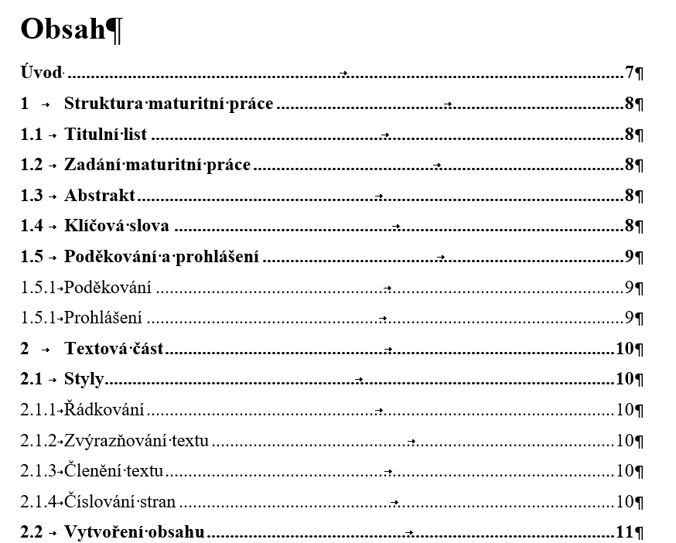

Obr. . Obsah

Text obsahu se píše od jednotné svislice (se zřetelem k nejdelšímu číselnému označení).

## Psaní úvodu

Úvod může být osobitějšího rázu. První odstavec by měl obsahovat motivaci či důvod, který autora přiměl k volbě daného tématu s ohledem na přínos práce. V dalších odstavcích může být popsán obsah jednotlivých kapitol.

## Struktura odstavců

V případě, že věta vychází se spojkou na konci řádku, je spojka vždy přesunuta pomocí Shift + Enter na následující řádek. Hodnoty s jednotkami musí mít mezi číslem a označením jednotky jednu mezeru. To lze uskutečnit pomocí Shift + Ctrl + Mezerník (tzv. pevná mezera).

Text práce by měl být napsán v neutrální formě, tj. ve 3. osobě v trpném rodě. V textu by se neměli objevovat slangové výrazy, citově zabarvená slova ani podmiňovací způsob (s výjimkou je-li, uvažujeme-li apod.). Autor by se měl vyhnout přílišnému opakování slov či užívání nadbytečných výrazů.

Forma textu:

* v neurčité formě (bylo zjištěno, navrhuje se…);
* v 1.  osobě jednotného čísla (zjistil jsem, navrhuji …) – zvláště vhodné v kapitolách, které jsou vlastní prací autora.

## Obrázky, tabulky a rovnice

Popisek obrázku a tabulky se vkládá kliknutím pravého tlačítka myši na objekt a výběrem možnosti *Vložit titulek*. Následně je vybrán typ objektu (*Tab.* nebo *Obr.*) a jeho poloha (obrázky pod objekt, tabulky nad objekt). Styl popisku je Times New Roman 11 kurzíva uprostřed. Seznamy obrázků a tabulek na konci dokumentu jsou automaticky vygenerovány. Obrázky a tabulky mají vždy i slovní popis a rovnice jsou bez slovního popisu. Za titulek obrázku nepatří tečka. [3] Číslování obrázků, tabulek a rovnic je provedeno dle **hlavní kapitoly**, v níž se vyskytují a jejich pořadí v této kapitole. Nástroj *Vložit Titulek* čísluje popisky obrázků a tabulek automaticky. V případě že dojde k editaci, odstranění nebo přesunu již existujícího popisku je nutné dokument aktualizovat. Pro samotné vkládání rovnic je užit nástroj *Rovnice* v záložce *Vložení* (rovnice jsou vždy psány kurzívou).

|  |  |
| --- | --- |
|  |  |

Vzorec pro měření entropie. Rovnice jsou bez slovního popisu.

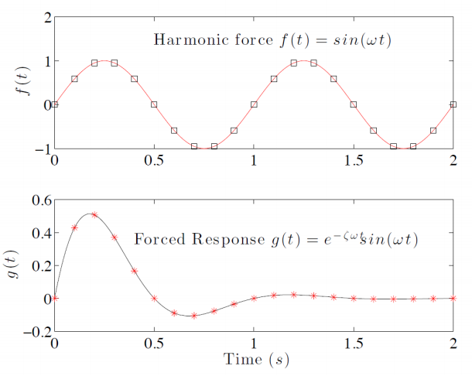

Obr. . Příklad umístění legendy obrázku

Titulek ke grafu a obrázku se píše pod objekt.

Tab. . Legenda k tabulce

|  |  |  |  |
| --- | --- | --- | --- |
| Jméno | Příjmení | Body | Známka |
| Petr | Novák | 25 | 4 |
| Karel | Kolář | 36 | 3 |
| Martin | Pokorný | 89 | 1 |

Titulek tabulky se píše nad tabulku.

Vložený objekt musí být vždy okomentován. Je nutné napsat před a za objekt alespoň jeden odstavec textu.

## Řazení a struktura kapitol

Z hlediska přehlednosti každá nová kapitola (Nadpis 1) začíná na novém listu. První kapitola bývá zaměřena na rešeršní část, tedy definice pojmů, vymezení studované oblasti apod. Druhá a následující kapitoly jsou zaměřeny na řešení samotného problému.

## Závěr

Závěr obsahuje stručné shrnutí získaných poznatků, uvedení dalších možných postupů či řešení, hodnocení dostupné odborné literatury, ze které bylo čerpáno. Závěr by měl obsahovat kritické porovnání záměru práce a dosažených výsledků, srovnání dosažených výsledků s dosud známými poznatky a popis odlišností od doposud známých skutečností. Závěr může naznačit praktické uplatnění výsledků práce.

## Seznam použitých zdrojů

Účelem této části je zaznamenání publikací, jež byly využity v maturitní práci.

Citace se řídí normou ČSN ISO 690 Bibliografické citace. [1] V případě doslovné citace je potřebné citovaný text graficky odlišit od ostatního textu, ohraničit apostrofem, případně ještě kurzívou. Odkaz na citovaný zdroj, jehož plná citace bude uvedena v soupisu literatury na konci práce, se uvede přímo za doslovně citovaný text.

Citování zdrojů se provádí v hranatých závorkách, používá se metoda číselných odkazů. Tento seznam je vždy seřazen dle výskytu citací v textu práce. Necitování použité literatury je považováno za plagiátorství.

## Seznam použitých symbolů a zkratek

Seznam symbolů a zkratech je vytvořen pomocí tabulky. Zkratky a názvy veličin jsou psány stylem *Normální* a jednotky jsou vytvořeny pomocí nástroje *rovnice*. Pro přidání řádku je potřeba kliknout pravým tlačítkem myši do posledního řádku tabulky a z nabídky *vložit* vybrat možnost *vložit pod*. Pro odstranění pak obdobně vybrat možnost *odstranit celý řádek*.

## Seznamy použitých obrázků a tabulek

Tyto seznamy se vytvářejí automaticky dle použitých stylů. Seznamy je potřeba aktualizovat kliknutím pravého tlačítka myši na první položku seznamu a následným výběrem možnosti aktualizovat pole (nebo kliknutím na první položku seznamu a stiskem F9).

## Seznam příloh

Seznam příloh je nutné vyplnit ručně.

Závěr

Vytvořená šablona maturitních prací obsahuje formální požadavky maturitních prací na SPŠT Třebíč. Jedná se zejména o upravené styly v dokumentu, podrobný popis jednotlivých částí maturitní práce a jejího obsahu, snadno editovatelné záhlaví a zápatí s automatickým číslováním stránek a propojení stylů se seznamy a obsahem.

Seznam použitých zdrojů

[1] MERRITT, Matty. The board game market is booming. Online. Morning Brew. 2024. Dostupné z: https://www.morningbrew.com/stories/board-game-market-is-booming. [cit. 2025-03-13].

[2] RISTOV, Ivan. The Complete History of Board Games. Online. Dostupné z: https://boardgamesland.com/the-complete-history-of-board-games/. [cit. 2024-12-29].

[3] AUGUSTYN, Adam (ed.). Go. Online. Dostupné z: https://www.britannica.com/topic/go-game. [cit. 2024-12-29].

[4] History of Chess. Online. Dostupné z: https://www.houseofstaunton.com/history-ofchess?srsltid=AfmBOorR3RfV9habA13fuCJIqDSO_u67aq6anH2SEMY6vxo1zWTXV6lH. [cit. 2024-12-29].

[5] What Are The Psychological Benefits Of Board Games for Adults & Children? Online. Dostupné z: https://bandpassdesign.com/blogs/news/benefits-of-board-games?srsltid=AfmBOoob1w8gXQnjEmzTnUycI-i5v-mG7k9KFTV2P1m61fPBpzRpwjYh. [cit. 2024-12-30].

[6] Anne-Marie. The Benefits of Board Games: How Tabletop Games Improve Life Skills. Online. Dostupné z: https://bristoltutors.co.uk/news/the-benefits-of-board-games-how-tabletop-games-improve-life-skills/. [cit. 2024-12-30].

[7] HLAVÁČ, Jakub, MF DNES. Pekelně se soustřeď. Autor pexesa přišel kvůli komunistům o slávu i peníze. Online. Dostupné z: https://www.idnes.cz/hobby/domov/pexeso-hra-vznik-autor-zdenek-princ.A191015_151742_hobby-domov_mce. [cit. 2024-12-15].

[8] HARVARD T.H CHAN SCHOOL OF PUBLIC HEALTH. Vegetables and Fruits. Online. N.d. Dostupné z: https://nutritionsource.hsph.harvard.edu/what-should-you-eat/vegetables-and-fruits/. [cit. 2025-03-13].

[9], Kalmus. Doporučená denní dávka ovoce a zeleniny. Online. 2021. Dostupné z: https://www.ferpotravina.cz/clanky/doporucena-denni-davka-ovoce-a-zeleniny. [cit. 2025-03-13].

[10] FOLKVORD, Frans; ANASTASIADOU, Dimitra Tatiana; ANSCHÜTZ, Doeschka. Memorizing fruit: The effect of a fruit memory-game on children's fruit intake. ScienceDirect. [online]. Dostupné z: https://www.sciencedirect.com/science/article/pii/S2211335516301565. [cit. 2024-12-27].

[11] BELLIS, Mary. A Short History of Microsoft. Online. Dostupné z: https://www.thoughtco.com/microsoft-history-of-a-computing-giant-1991140. [cit. 2024-12-30].

[9] GeeksForGeeks. Introduction to Visual Studio. Online. Dostupné z: https://www.geeksforgeeks.org/introduction-to-visual-studio/. [cit. 2025-01-03].

[10] GeeksForGeeks. Introduction to .NET Framework. Online. Dostupné z: https://www.geeksforgeeks.org/introduction-to-net-framework/. [cit. 2025-01-03].

[11] GeeksForGeeks. C# Tutorial. Online. Dostupné z: https://www.geeksforgeeks.org/csharp-programming-language/?ref=lbp. [cit. 2025-01-03].

[12] GeeksForGeeks. Introduction to C# Windows Forms Applications. Online. Dostupné z: https://www.geeksforgeeks.org/introduction-to-c-sharp-windows-forms-applications/. [cit. 2025-01-03].

[13] GitHub. About GitHub and Git. Online. Dostupné z: https://docs.github.com/en/get-started/start-your-journey/about-github-and-git. [cit. 2025-01-03].

Seznam použitých symbolů a zkratek

|  |  |  |
| --- | --- | --- |
| Symbol | Veličina | Jednotka |
| S | Entropie |  |
| Q | Teplo |  |
| T | Termodynamická teplota |  |
| t | Čas |  |
|  |  |  |

Seznam obrázků

Obr. 2.1 Obsah 10

Obr. 2.2 Příklad umístění legendy obrázku 12

Seznam tabulek

Tab. 2.1 Legenda k tabulce 12

Seznam příloh

Prázdná šablona maturitní práce